基于深度学习的车载乘客分析系统设计

摘要：本报告主要介绍了一个人工智能服务器在处理地铁内处理乘客异常行为，车厢异常情况的**理论原理**和步骤，**硬件软件基础**，以及相关模型的**训练结果**、**准确程度**。最后分析了该项目的**优化提升**的前景。

关键词：1：乘客行为分析

2：车厢异常情况分析

# 一、系统简介

系统通过部署一款内置多个高性能AI计算模块的工业级高性能人工智能服务器，实现地铁车厢内**乘客异常行为检测**、**滞留乘客及遗留物检测**、**地铁车厢内客流密度检测**等智能检测。检测结果接入列车PIS系统并传输给地面，构建智能列车服务应用，7×24小时无间断稳定运行。

# 二、系统组成

## 2.1部署方案

列车两端司机室各部署一台视频分析设备，接入车载PIS主干网络。每个客室部署四台摄像机（CCTV系统完成）。

## 2.2产品特点

（1）纯嵌入式硬件软件设计，稳定性高

（2）最高支持4K分辨率解码，支持H.265解码

（3）支持设备在线检测

（4）可扩展报警接口

（5）支持日志和故障检测

## 2.3硬件

CPU: aarch64六核；频率：1.4GHz

GPU: 384-core NVIDIA Volta™ GPU with 48 Tensor Cores

内存：8GB

工作环境温度：-25℃~55℃

存储环境温度：-40℃~70℃

工作电压：DC/110V

典型功耗：60W

产品颜色：喷塑黑色细砂纹

产品外形：1U

外壳材料：钣金

## 2.4软件

系统具有**乘客异常行为检测**、**滞留乘客及遗留物检测**、**地铁车厢内客流密度检测三大主要检测功能。**具体分析如下图1。



**图1**

# 三、神经网络功能实现

## 3.1 乘客异常行为分析

乘客异常行为分析模块主要用于识别地铁中乘客的异常行为，有：摔倒、呕吐、挥手呼叫、打架、座椅躺卧。

### 3.1.1 检测原理和步骤

乘客异常行为分析神经网络模型采用人体姿势估计（Pose Estimation）。即通过对人体关节（通常称为关键点）在图像和视频帧中的定位。每个人都将由多个关键点组成，将关键点之间进行联线，从而绘制出人体的大致形状。在计算出视频画面的人体姿势后，将数据传入ST-GCN【1】（Spatial Temporal Graph Convolutional Networks，时空总卷积网络）层进行行为的识别。



1．人体检测

HumanNet对图像中人体进行识别。将识别出的人体坐标数据连同图像输入状态识别模块

2．姿态识别

PostNet接收Hument传入的数据。对传入的人体图像进行识别。标识出人体的骨骼架构。

3．目标跟踪

对于视频存在多个人体。目标跟踪算法可以对图片中的人体进行标识。以便系统可获得视频中每个人连续的人体骨骼运动情况。

4．STGCN

STGCN(基于时空图总卷积网络)将连续的人体骨骼运动情况输入STGCN神经网络。由STGCN对输入人体骨骼动作信息进行分析，通过特征抽取分类来预测其类别。从而判断出视频中的乘客异常状态。

### 3.1.2 技术指标

乘客异常行为检测技术指标：

1.人体遮挡率

摔倒检测：≤25%

呕吐检测：≤30%

挥手呼救：≤50%（乘客上半身动作不被遮挡）

打架检测：≤40%

座椅躺卧：≤60%

2．人体大小：≥150像素*150像素

### 4.3.3 神经网络检测结果

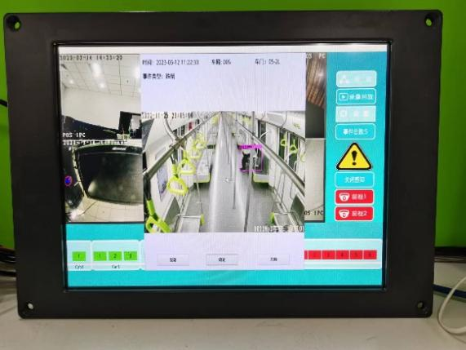

### 4.3.4 神经网络模型训练进度

1. 模型初期准确率

乘客摔倒、挥手呼叫、座椅躺卧识别准确率：90%

乘客呕吐识别准确率：70%

乘客打架识别准确率：65%

1. 训练周期

数据采集与标注：50人天

新模型训练：45人天

1. 训练后准确率

乘客摔倒、挥手呼叫、座椅躺卧识别准确率：95%

乘客呕吐识别准确率：90%

乘客打架识别准确率：85%

## 3.2 清客及遗留物检测

仅在列车到达终点站关闭后启动，发现列车车厢有遗留乘客和物品，触发报警。

### 4.1.1 检测原理和步骤

清客及遗留物检测算法，采用先进的目标检测神经网络模型。可一次对视频图像的中乘客和常见遗留物进行识别。同时，系统具有区域激活功能，采用MOG2【2】（Gaussian Mixture-based Background/Foreground Segmentation Algorithm）方法对视频中疑似区域进行提取，并对疑似区域画面进行放大检测，提高遗留乘客或物品的识别准确率。同时使用目标检测神经网络进行清客及遗留物检测可最大程度避免车厢中光线变化对算法识别正确率的影响。

清客及遗留物检测流程示意图如下：



### 4.1.2 清客及遗留物检测流程

清客及遗留物检测系统仅在列车到达终点站关闭后启动。系统执行流程如下：



1）清客及遗留物检测系统启动。

2）检测列车是否到达终点站。

3）如果列车到达终点站。检测列车车门开关情况。

4）当列车到达终点站并且车门关闭。系统启动乘客和遗留物检测功能。

5）当发现列车车厢有遗留乘客和物品，触发报警。

6）当接收到停止信号。系统关闭乘客和遗留物检测功能。

### 4.1.3 清客及遗留物检测示例

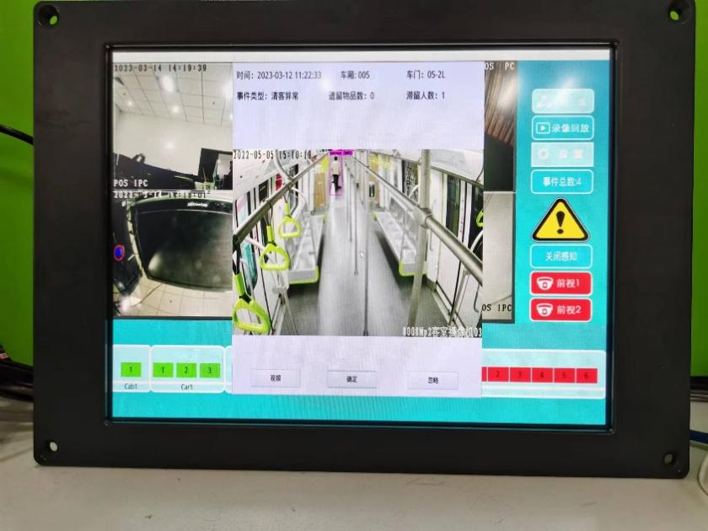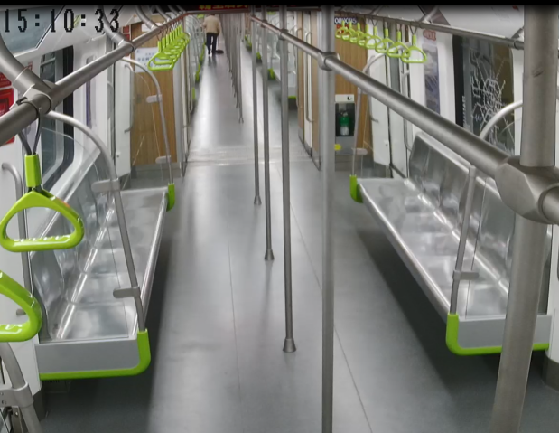

### 4.1.4 神经网络模型训练进度

1. 模型初期准确率

遗留物品及乘客检出准确率：95%

遗留乘客分类识别准确率：99%

遗留物品分类识别准确率：85%

1. 训练周期

数据采集与标注：50人天

新模型训练：20人天

1. 训练后准确率

遗留物品及乘客检出准确率：98%

遗留乘客分类识别准确率：99%

遗留物品分类识别准确率：90%

## 4.2 乘客拥挤度检测

### 4.2.1 技术原理

乘客拥挤度检测使用基于VGG16【3】的人群检测神经网络模型。通过对人群中的头部特征进行识别，从而做出人数的估计。

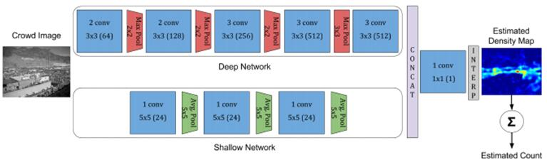

### 4.2.2 检测流程

当列车由始发站发车后，车厢拥挤度检测程序启动。每当列车出站关门10秒后，系统会收集每列车厢的摄像头图像。并根据车厢内图像分析出列车每节车厢的拥挤度。



车厢拥挤度系统由拥挤度计算模块和拥挤度汇总模块组成。

1）拥挤度计算模块接收到站信息，并在列车关门10秒后，进行拥挤度计算。

2）当拥挤度计算完成后，拥挤度计算模块将全车的拥挤度数据包括：“列车数据”、“车厢数据”、“摄像头数据”、“拥挤度数据”发到拥挤度汇总模块。

3）拥挤度汇总模块按车厢将拥挤度数据进行汇总计算。汇总成整车的拥挤度情况。并将其上报到车载PIS或者OCC。

### 4.1.3 拥挤度检测示例

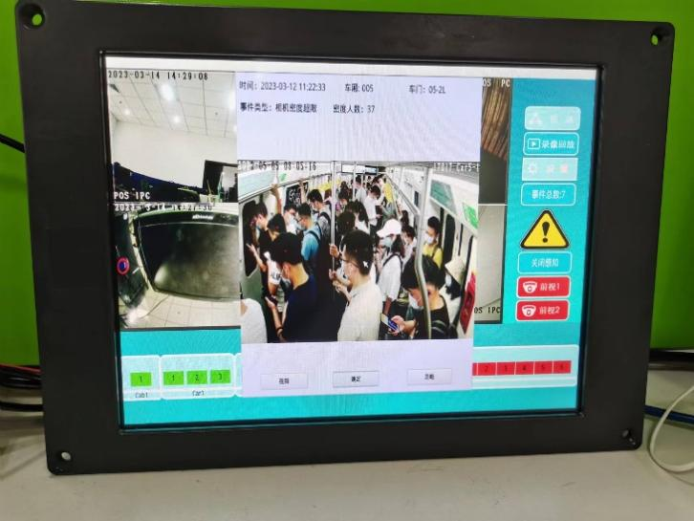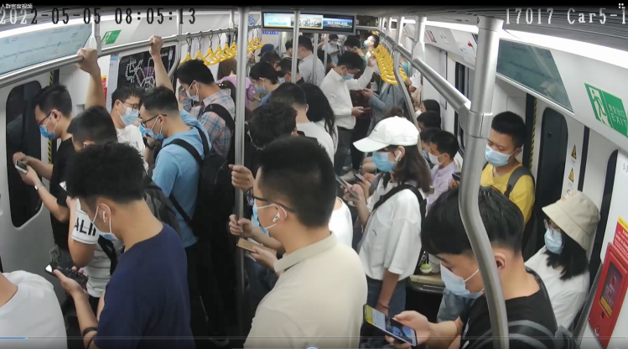

### 4.2.3 神经网络模型训练进度

1. 模型初期准确率

车厢乘客密度识别准确率：90%

1. 训练周期

数据采集与标注：20人天

新模型训练：20人天

1. 训练后准确率

车厢乘客密度识别准确率：95%

## 4.4 口罩异常检测

### 4.4.1 技术原理

口罩异常检测算法，采用one-stage目标检测算法【4】，可直接产生物体的类别概率和位置，经过单次检测即可直接等到最终的检测结果。因此有着更快的检测速度。经过特定优化的one-stage口罩异常检测算法可以流畅地运行在低功耗车载设备上。口罩异常检测神经网络模型检测一帧1080p图像仅需20ms。

### 4.4.2 神经网络模式检测原理

口罩检测神经网络模型结构如下：

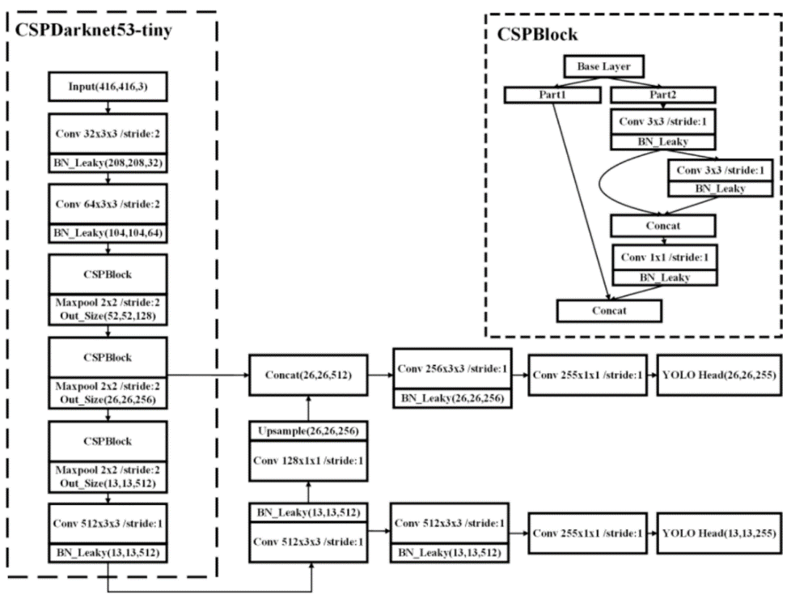

口罩检测模型具有多任务、端到端、注意力机制和多尺度的特点。多任务即同时完成目标的分类与回归，实现参数共享，避免过拟合；端到端即模型接收图像数据后直接给出分类与回归的预测信息；注意力机制是重点关注目标区域特征进行详细处理，提高处理速度；多尺度的特点是将经过下采样和上采样的数据相互融合，其作用是能够分割出多种尺度大小的目标。在对模型进行训练时可以使用Mosaic数据增强、标签平滑、学习率余弦退火衰减等方法来提升模型的训练速度和检测精度。

### 4.4.3 口罩异常检测技术指标

口罩异常检测神经网络模型技术指标：

1. 人脸遮挡率：≤50%

2．人脸左右旋转角度：≤80%

3．人脸上下旋转角度：≤40%

4．人脸大小：≥50像素*50像素

### 4.4.4 口罩异常情况检测示例

在口罩检测神经网络模型训练中。我司通过对大量地铁车厢视频数据进行标注。针对多视频角度、多时间段、多车厢种类的乘客口罩配戴图像进行标注训练。使口罩检测模型神经网络模型对于口罩配戴检测正确率达到了96%以上。

以下是地铁车厢中口罩检测模型实时计算结果：



### 4.4.5 神经网络模型训练进度

1. 模型初期准确率

口罩异常识别准确率：96%

1. 训练周期

数据采集与标注：20人天

新模型训练：15人天

1. 训练后准确率

口罩异常识别准确率：99%

# 四、异常事件联动

系统异常报警采用通过车载PIS网络，传送给车载PIS主机或者OCC，使得系统同时连接多个系统上传联动信息。

## 4.1联动概述

乘客分析系统联动分车载和地面两个部分。车载部分主要与车载PIS的监控系统联动，具体报警信息通过监控触摸屏显示；地面部分通过TCMS传输报警信息给地面OCC处理[5]。具体数据流程如下。



异常分析联动数据流程



异常分析联动处理流程

## 4.2车载联动

检测发现异常情况后，会将异常情况发送给监控主机，主机联动显示相应摄像头及异常类型。

1）跌倒/坐椅躺卧报警

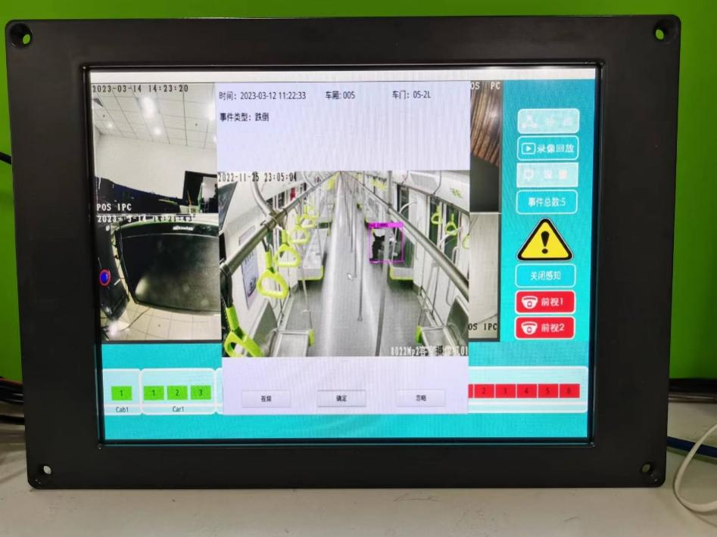

2）清客遗留物报警

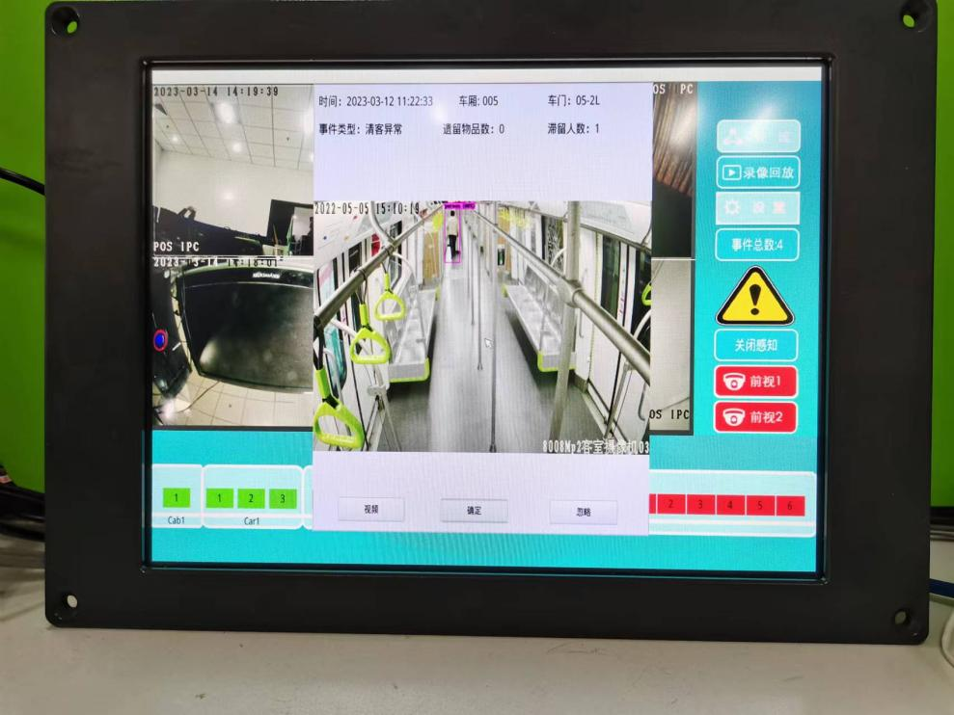

3）客流密度报警

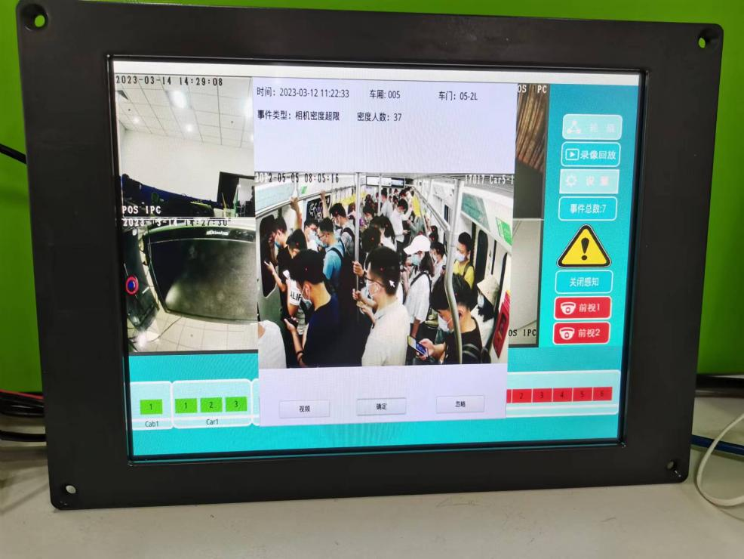

## 4.3 地面联动OCC联动

系统设备检测到的异常结果数据会通过车载PIS主机经由车地无线地铁网络上报至地面控制中心（OCC）。OCC用户可查看列车上报的异常事件，并联动（根据事件级别自动或者手动）调取对应视频确认并作出相应处理。

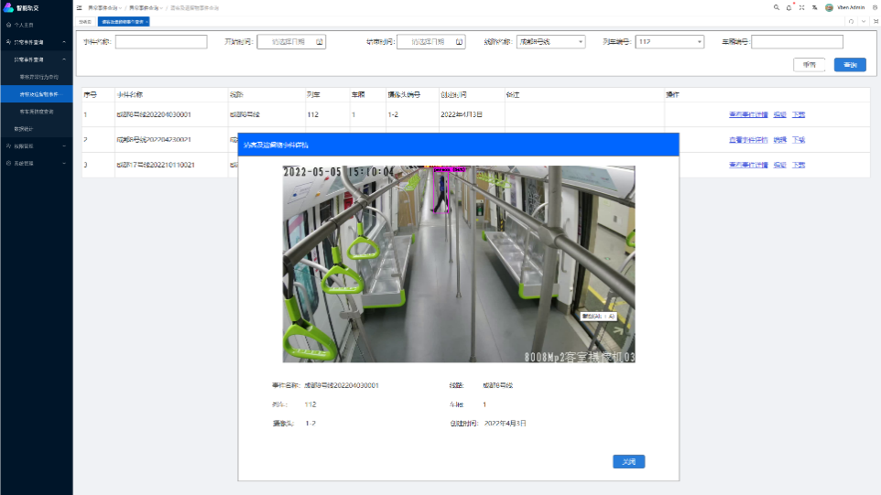

异常事件发生后occ显示相应内容

# 六、系统扩展说明

1. **运算能力：**

AI服务器硬件采用nvidia Xavier模块。搭载了NVIDIA Volta GPU。具有21TOPS的运算能力。

1. **算力冗余**

经过实际测试，AI服务器单板卡在运行类如口罩识别等目标检测神经网络模型时，每秒最多可处理70帧。在不要求实时视频流输出的情况下，AI服务单板卡可同时接入12路程摄像头，并同时运行三个目标检测神经网络模型（内存：8G）。

1. **学习能力**

AI服务器具有神经网络模型可升级、可扩展的接口。一方面通过对现有模型的训练数据进行强化，再训练，提高神经网络模型的识别正确率；另一方面可用新的神经网络模型替换旧的神经网络模型来提高该任务识别的正确率

1. **发展优化潜力**

在测试数据无遮挡且最小物体大于等于70x70像素，博研口罩检测模型实测正确率达到95％；清客识别正确率达到：90％；遗留物识别正确率达到80％；神经网络模型在投入使用后，需对其判断的数据进行回收，将判断错误的数据导入训练数据集进行再训练。预计再训练后口罩识别正确率可达：98％；清客识别正确率可达：99％；遗留物识别正确率可达：90％。

# 六、总结

基于深度学习搭建的神经网络在处理该项目面对的问题--乘客异常行为的处理、地铁车厢内的异常事件处理时经过一定时间量的模型训练，获得了一个比较高正确率的处理模型。在后续的优化和发展中有期望获得更高的正确率，降低服务器运行模型的压力。未来可将该模型推广到如无人驾驶汽车等更多需要自动化管理的场景中，具有很深的发展潜力

参考文献

[1]杨世强，李卓，王金华，贺朵，李琦，李德信.基于新分区策略的ST-GCN人体动作识别

[2]刘泽平，刘明兴，李晓帆，姚明杰，麻方达，符朝兴.融合MOG2算法与FT算法的移动目标检测方法

[3]Zhang, Yan;Ye, Yu-Long;Guo, Dao-Jing;Huang, Ting.PCA-VGG16 model for classification of rock types

[4]Lin, Wenjie;Chu, Jun;Leng, Lu;Miao, Jun;Wang, Lingfeng.Feature disentanglement in one-stage object detection

[5]Jameel, Zainab N.;Jihad, Noor J..The imperfections of the screen to camera OCC systems